Ghid de utilizare a manualului
I. Noutățile programei. Recomandări metodologice
Programa de limba și literatura română pentru clasa a IX-a, în vigoare din anul școlar 2026-2027, are ca punct de plecare achizițiile din gimnaziu la nivelul competențelor generale și specifice, cât și al domeniilor de conținut: lectură, comunicare orală și scrisă, elemente de construcție a comunicării și elemente de interculturalitate. Spre deosebire de gimnaziu, propune două domenii de conținut, literatură și limba română, într-o abordare complexă, care completează parcursul educațional al elevilor printr-o consistentă familiarizare cu evoluția literaturii și a limbii române dintr-o perspectivă integratoare în sens foarte larg, nu doar a domeniilor în sine, ci și din punct de vedere cultural, estetic, comunicațional și social. De altfel, în preambul se precizează sintetic modul de structurare a celor două domenii de conținut:
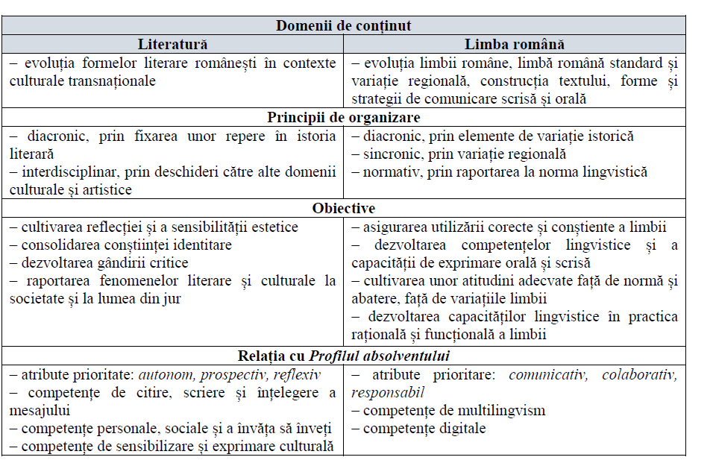
Vă oferim în această primă parte a ghidului câteva recomandări de întrebuințare a manualului, având în vedere principalele noutăți ale programei.
LITERATURĂ
1. Cronologia – cadru pentru o abordare pluristratificată (contextuală, tematică, stilistică, estetică, hermeneutică etc.)
Prima unitate a manualului, Reflecții despre literatură, este concepută, conform programei, ca o punte între gimnaziu și liceu. Cronologia ordonează, de fapt, următoarele unități. În analiza și interpretarea textului literar sunt întrebuințate achizițiile din gimnaziu, dar accentul se deplasează de la receptarea textului ca text (modelul vechi al structuralismului) la literatură ca reprezentare a realității, prin situarea în prim-plan a unor noțiuni ca temă, motiv, viziune și, în mod special, curente culturale și literare. În plus, contextualizarea socioistorică și prezentările biobibliografice ale scriitorilor subliniază principala noutate a programei, o prezentare a modurilor istorice de reprezentare a realității în literatură. În acest sens, programa situează în prim-plan ceea ce ține de viziunea textului și permite deschideri educative diverse, dincolo de latura propriu-zis estetică:
„Demersurile didactice vor avea în vedere activități prin care elevii să recepteze literatura ca pe un discurs complex despre lume și despre condiția umană și vor fi axate pe receptarea textului și a fenomenului literar, punându-se accent pe lectura integrală a textului literar, pe menținerea echilibrului între analiză și interpretare, pe valorizarea interpretării personale și pe reflecția asupra procesului de interpretare. Lectura va fi centrată asupra proceselor hermeneutice fundamentale: înțelegerea și interpretarea.” (p.11)
Recomandări metodologice
Lectura textului poarte fi o formă de comunicare/socializare, de aceea este preferabilă lectura în echipă (elevi și profesor). De altfel, așa-zisa lectură model, realizată de profesor, contravine literaturii ca operă deschisă. Într-o etapă ulterioară, a analizei și interpretării, metodele teatrale sunt extrem de atractive și eficiente didactic. Mai frecvent se poate apela la exerciții care implică mai puțin timp și se pot integra cu ușurință în lecții destinate interpretării textului literar, ca în exemplul de mai jos (prima unitate a manualului, Caragiale, Triumful talentului).
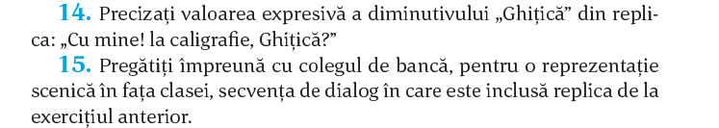

Receptarea pluristratificată a textului este organizată în manual în trei părți:
a. Înțelegere (receptarea conținutului): exerciții de familiarizare și de verificare a receptării adecvate.
În cazul textelor reproduse fragmentar, este necesară o punere în temă care vizează ansamblul, dacă lectura integrală nu este obligatorie.
În plus, este de preferat ca profesorul să le solicite elevilor întrebări de clarificare sau întrebări factuale, referitoare la conținutul sau la limbajul textului.
b. Analiză (achizițiile din gimnaziu referitoare la tipare textuale și elemente de stil, context socioistoric și celelalte conținuturi noi, precum gen, specie, fabulos etc., în legătură cu ceea ce numește programa „construirea sensului”, adică viziunea asupra temei/temelor)
Sintezele de la rubrica Repere culturale și istorice sunt importante în ceea ce privește înțelegerea literaturii ca reprezentare a realității, marcată istoric. De aceea, lectura și discutarea lor, înainte sau în timpul interpretării textului literar este necesară. În plus, se poate reveni la ele oricând pentru diversele corelații cu literatura studiată. Spre exemplu, textul memorialistic al lui Ion Ghica, O călătorie de la București la Iași înainte de 1848 este o dovadă transparentă a modernizării societății românești în a doua parte a secolului al XIX-lea (Unitatea 5).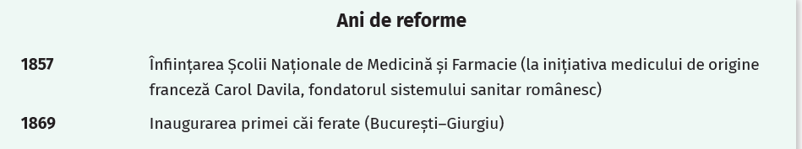....
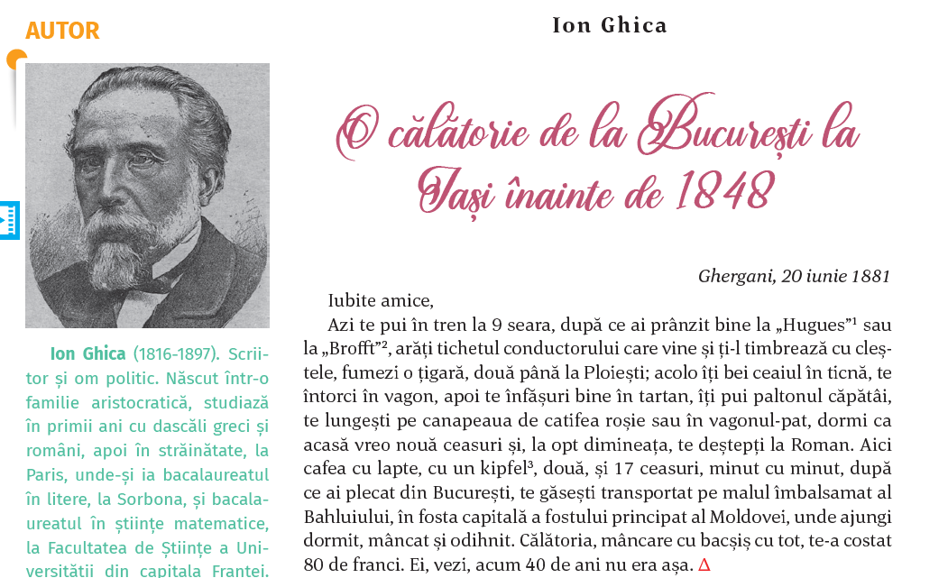
c. Interpretare (activități de precizare sau argumentare a sensurilor plurale ale textului sau de corelare cu experiența personală, cu alte texte sau alte arte)
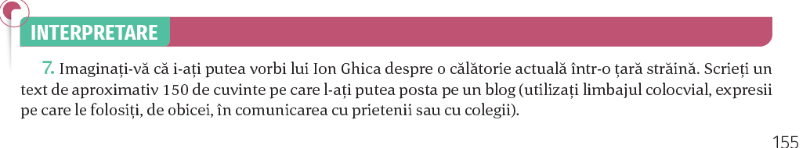
2. Deschidere către alte literaturi sau alte domenii culturale și artistice
Una dintre competențele specifice ale programe (2.1) obligă la această deschidere culturală benefică. Manualul conține fragmente din mari autori europeni, fie pentru studiu, fie la diversele activități de învățare. Un text se poate înțelege mult mai bine prin raportare la alte texte, din aceeași epocă sau din altele, aparținând aceluiași scriitor sau altora, de aceea este recomandabil ca timpul alocat lecturii, pur și simplu, în cadrul orelor să fie substanțial.
Manualul propune, în același sens, ilustrații care invită la o „lectură” a textului prin imagini, multe dintre ele reproduceri ale unor tablouri semnificative pentru un curent artistic. Dialogul diverselor arte poate fi dezvoltat în ore sau în secvențe de oră, fiind un exercițiu atractiv, fără îndoială, prin corelarea cuvântului cu imaginea sau cu sunetul (muzica) și prin posibilitatea de a valorifica experiențele personale ale elevilor. Un exemplu în acest sens este a treia activitate de învățare din secțiunea următoare a ghidului (Unitatea 4, Romantismul).
LIMBA ROMÂNĂ
Accentul pus pe normativ și aplicativ în abordarea limbii române
Prima unitate de conținut a programei are legătură cu importanța conștientizării normei de exprimare corectă și a instrumentelor necesare în acest sens. Activitățile incluse în prima unitate a manualului solicită folosirea repetată a acestor instrumente (DOOM 3 și DEX) în varianta lor online. Insistența asupra utilizării instrumentelor științifice este, însă, importantă și din alt punct de vedere, pentru că e o formă de familiarizare cu metodele științifice, fundamentale în dezvoltarea gândirii critice, și de conștientizare a distanței dintre uz și normă.
Este recomandabil ca utilizarea dicționarelor lingvistice să fie frecventă de-a lungul orelor de studiu.
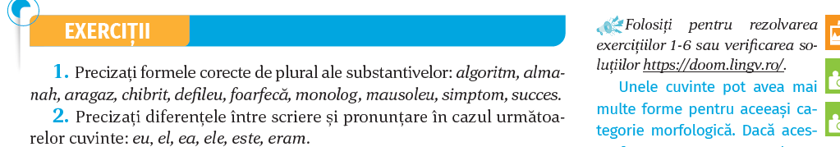
În plus, abordarea limbii române în varietatea ei sincronică și istorică permite activități didactice foarte variate, dar accentul trebuie pus pe utilizarea corectă și nuanțată a limbii, oral și în scris. În acest sens, sunt recomandate activitățile în echipă, care solicită ambele forme de exprimare și intră în categoria strategiilor didactice esențiale în comunicare.
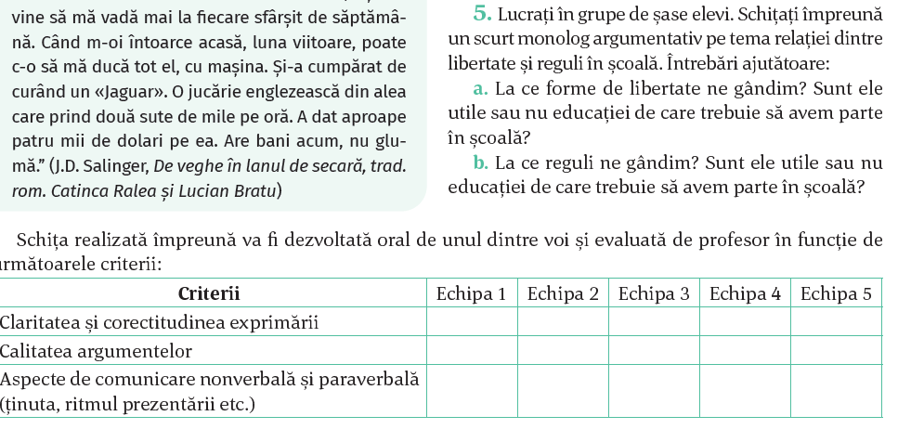
Concluzii
Există printrele conceptele propuse de actuala programă de limba și literatura română pentru clasa a noua unul din domeniul pragmaticii care ne-a orientat structurarea acestui manual: negocierea ca interacțiune continuă în vederea construirii și menținerii relațiilor sociale, ca formă de dialog comunitar. De altfel, competențele specifice și activitățile didactice recomandate de programă vizează această negociere între trecut și prezent, între vârste, interese și abilități diferite, între individualitate și colectiv, între forme de expresie culturală, artistică sau lingvistică ș.a.m.d. Cea mai evidentă dintre interacțiuni este impusă de principiul cronologic al ordonării conținuturilor, dar, cum am spus deja, nu este singura. Un demers didactic care mizează pe accesibilizare în forme diverse a receptării textelor sau a formelor de limbă și pe sublinierea numeroaselor conexiuni între prezent și trecut este, la rândul lui, o formă de negociere de o actualitate permanentă.

II. EXEMPLE DE ACTIVITĂȚI DE ÎNVĂȚARE

Unitatea 1: Reflecții asupra literaturii
Activitate de învățare (1) – Literatura ca reprezentare a realității – viziunea. I.L. Caragiale, Triumful talentului

I. Date generale
Titlul activității de învățare/ activitatea de învățare vizată | Literatura ca reprezentare a realității – viziunea  I.L. Caragiale, Triumful talentului
Disciplina | Limba și literatura română
Clasa | a IX-a ...
Profesor | ...
II. Prezentarea activității de învățare
Competența specifică vizată | 1.3. Valorificarea unor modalități diverse de interpretare textuală (contextuală, tematică, stilistică etc.) a unui text pentru evidențierea sensurilor plurale
Condiții necesare desfășurării activității | Activitatea se poate desfășura în sala de clasă dotată cu videoproiector, în săli dotate cu tablete pentru elevi sau online prin interacțiune zoom/meet/team.
Contextul de învățare | Activitatea are în vedere formarea competenței de interpreta textul literar, utilizând achizițiile din gimnaziu referitoare la momentele subiectului, la construcția personajelor și la perspectiva narativă. Etapele formării competenței:  1. Elevii compară textul lui Caragiale cu tiparul epic al basmului;  2. Elevii prezintă argumentat diferențele semnificative între cele două tipuri de text la nivelul viziunii.
Timpul alocat | 20 de minute
Descrierea specifică a activității de învățare | Desfășurarea activității de învățare parcurge următoarele etape:  - Actualizarea momentelor subiectului.  - Lectura exercițiului 20 (p. 17) din manual.  - La solicitarea profesorului, frontal, se vor identifica diferențele semnificative între cele două tipuri de text, la nivelul construcției personajelor și al atitudinii naratorului.  - Apoi, elevii vor prezenta, argumentat, lucrând în echipe, diferențele semnificative între cele două tipuri de text la nivelul viziunii.  - Ulterior, opțional, în funcție de timpul rămas, se va completa argumentația prin referire la mărcile ironiei, discutate în lecțiile precedente.  .
Extinderi sau dezvoltări ale activității (opțional) | Elevii vor redacta acasă un scurt comentariu care să valorifice activitatea din clasă.
Resurse utilizate (unde se poate, oferiți și linkuri) | Exerciții din manualul tipărit (12, 14, 20) și din manualul digital (ironia, static, p.20)
III. Comentarii
Alte aspecte utile de împărtășit cu privire la realizarea activității de învățare | Activitatea de învățare este accesibilă tuturor categoriilor de elevi, inclusiv celor cu cerințe speciale.  Activitatea permite înțelegerea textului literar, atât în latura lui estetică, cât și în aceea ideatică și ajută la dezvoltarea gândirii critice și analogice, prin identificarea unor valori sociale și morale. În acest sens, discuția trebuie să includă și o comparație trecut/prezent, care solicită o raportare a lumii lui Caragiale la experiența de viață a elevilor.

Activitate de învățare (2) – Limba standard. Instrumente normative

I. Date generale
Titlul activității de învățare/ activitatea de învățare vizată | Limba standard. Instrumente normative  Consultarea variantelor digitale ale unor dicționare pentru monitorizarea propriei exprimări în scopul însușirii normei academice
Disciplina | Limba și literatura română
Clasa | a IX-a ...
Profesor | ...
II. Prezentarea activității de învățare
Competența specifică vizată | 3.4. Utilizarea responsabilă și reflexivă a mediilor digitale și a inteligenței artificiale ca instrumente de producere și receptare a mesajelor orale și scrise
Condiții necesare desfășurării activității | Activitatea se poate desfășura în sala de clasă dotată cu videoproiector, în săli dotate cu tablete pentru elevi sau online prin interacțiune zoom/meet/team.
Contextul de învățare | Activitatea are în vedere formarea competenței de utilizare a unor instrumente științifice în scopul exprimării corecte.  Etapele formării competenței:  1. Se citește prezentarea sintetică a celor două noțiuni – limbă standard și instrumente normative;  2. Se fac exerciții diverse de utilizare a variantelor digitale ale dicționarelor (DOOM 3 și DEX)
Timpul alocat | 20 de minute
Descrierea specifică a activității de învățare | Desfășurarea activității de învățare parcurge următoarele etape:  - Actualizarea noțiunilor (limbă standard, instrument normativ)  - Se solicită elevilor să intre pe https://doom.lingv.ro/ și pe https://dexonline.ro/# și să explice, cu ajutorul unor exemple, ce fel de informații oferă fiecare dicționar.  - Se rezolvă individual exerciții din manualul tipărit și din varianta digitală, fără folosirea dicționarelor.  - Apoi, elevii se vor autoevalua cu ajutorul dicționarelor.  .
Extinderi sau dezvoltări ale activității (opțional) | În măsura timpului disponibil, activitatea se încheie prin răspunsuri spontane și concise la întrebarea „De ce e bine să ne exprimăm corect?” (brainstorming)
Resurse utilizate (unde se poate, oferiți și linkuri) | Exerciții din manualul tipărit (1, 5, 9) și din manualul digital (interactiv, p. 42)  https://doom.lingv.ro/  https://dexonline.ro/#
III. Comentarii
Alte aspecte utile de împărtășit cu privire la realizarea activității de învățare | Activitatea de învățare este accesibilă tuturor categoriilor de elevi, inclusiv celor cu cerințe speciale.  Activitatea permite formarea capacității de a decoda și de a înțelege critic informația, esențială pentru competențe-cheie, precum aceea de citire, scriere și înțelegere a mesajului sau de a învăța să înveți.

Unitatea 4: Modernizarea formelor literare în prima parte a secolului al XIX-lea (Romantismul)
Activitate de învățare (3)
I. Date generale
Titlul activității de învățare/activitatea de învățare vizată | Romantismul dincolo de cuvinte  Exerciții de lectură intersemiotică: compararea unei meditații romantice cu o creație plastică și cu una muzicală ale aceleiași epoci, în vederea identificării unei viziuni comune despre lume
Disciplina | Limba și literatura română
Clasa | a IX-a
Unitatea de învățare | Modernizarea formelor literare în prima parte a secolului al XIX-lea (romantismul)
Autor
II. Prezentarea activității de învățare
Competența specifică vizată | 2.2. Compararea formelor de reprezentare literară și artistică din epoci culturale diferite pentru a le evidenția dinamica
Condiții necesare desfășurării activității | Activitatea se poate desfășura în sala de clasă dotată cu videoproiector și boxe. În lipsa echipamentului, reproducerile pot fi distribuite pe fișe color, iar fragmentul muzical poate fi ascultat de pe telefonul profesorului.
Contextul de învățare | Activitatea urmărește înțelegerea romantismului nu ca listă de trăsături memorate, ci ca viziune despre lume care se manifestă simultan în literatură, în pictură și în muzică. Elevii au studiat deja motivele romantice în textul literar; aici le regăsesc în alte limbaje artistice.  Etapele formării competenței:  1. identificarea motivelor romantice într-un text liric studiat;  2. observarea motivelor recurente într-o creație plastică a epocii;  3. notarea stărilor pe care le transmite un fragment muzical romantic;  4. formularea unei concluzii privind viziunea comună a celor trei arte.
Timpul alocat | 25 de minute
Descrierea specifică a activității de învățare | Desfășurarea activității parcurge următoarele etape:  – Se recitesc, frontal, două strofe din Umbra lui Mircea. La Cozia de Grigore Alexandrescu. Elevii notează pe caiet trei motive: ruinele, noaptea, umbra.  – Se proiectează două reproduceri de pictură romantică, de exemplu Călugărul la malul mării și Ruinele mănăstirii Eldena de Caspar David Friedrich. Elevii observă raportul dintre om și spațiu, tratarea luminii, prezența ruinei.  – Se ascultă, timp de două minute, un fragment muzical romantic, de exemplu Nocturna în Mi bemol major, op. 9 nr. 2, de Frédéric Chopin. Elevii notează, fără să discute între ei, trei cuvinte care descriu starea transmisă.  – Pe grupe de trei-patru elevi, se completează un tabel cu trei coloane (textul, imaginea, muzica) și trei rânduri (motivul dominant, starea transmisă, procedeul prin care se obține efectul).  – Frontal, fiecare grupă citește o singură linie din tabel. Se formulează, împreună, o concluzie despre ceea ce leagă cele trei opere: raportarea la trecut, singurătatea contemplativă, primatul sensibilității asupra rațiunii.  Este important ca discuția să nu se oprească la asemănări de suprafață, ci să identifice procedeul: cum obține fiecare artă efectul de meditație și de melancolie.
Extinderi sau dezvoltări ale activității (opțional) | Aceeași grilă poate fi aplicată pe poezia Lacul de Alphonse de Lamartine și pe un peisaj romantic francez, pentru a compara romantismul pașoptist cu cel european.
Resurse utilizate (unde se poate, oferiți și linkuri) | – Manual, pp. 181-185 (Grigore Alexandrescu, Umbra lui Mircea. La Cozia) și pp. 170-171 (Romantismul european. Romantismul pașoptist)  – Reproduceri: Caspar David Friedrich, Călugărul la malul mării (1810); Ruinele mănăstirii Eldena (1825)  – Fragment muzical: Frédéric Chopin, Nocturna în mi bemol major, op. 9 nr. 2
III. Comentarii
Alte aspecte utile de împărtășit cu privire la realizarea activității de învățare | Activitatea este accesibilă tuturor categoriilor de elevi, inclusiv celor cu cerințe educaționale speciale: sarcina de a nota trei cuvinte după audiție nu presupune cunoștințe prealabile de teorie muzicală.  Activitatea permite o legătură interdisciplinară cu educația muzicală, cu artele vizuale și cu istoria și dezvoltă gândirea analogică, prin transferul unei grile de lectură dintr-un limbaj artistic în altul.  Elevii avansați pot primi sarcina suplimentară de a identifica o operă contemporană care reia aceeași viziune.

Activitate de învățare (4) - Dosarul unei reviste: Dacia literară, 1840

I. Date generale
Titlul activității de învățare/activitatea de învățare vizată | Dosarul unei reviste: Dacia literară, 1840  Atelier de documentare pe grupe, în vederea reconstituirii profilului unei publicații și a programului ei cultural, prin raportare la contextul epocii
Disciplina | Limba și literatura română
Clasa | a IX-a
Unitatea de învățare | Modernizarea formelor literare în prima parte a secolului al XIX-lea (romantismul)
Autor
II. Prezentarea activității de învățare
Competența specifică vizată | 2.1. Identificarea unor particularități ale epocilor culturale românești prin raportare la contexte socioculturale transnaționale
Condiții necesare desfășurării activității | Activitatea se desfășoară în sala de clasă, pe grupe de patru elevi. Este util accesul la internet, pe cel puțin un dispozitiv pentru fiecare grupă; în lipsa lui, profesorul pregătește dinainte fișe cu extrase din sursele indicate.
Contextul de învățare | Activitatea urmărește înțelegerea literaturii ca instituție: elevii observă că un program literar se naște într-un context politic și cultural precis și că o revistă este o formă de acțiune publică, nu doar un vehicul pentru texte.  Etapele formării competenței:  1. lectura articolului programatic și identificarea celor patru puncte ale programului;  2. documentarea pe grupe asupra contextului apariției revistei;  3. reconstituirea profilului publicației într-o fișă comună;  4. compararea programului de la 1840 cu o inițiativă culturală de astăzi.
Timpul alocat | 30 de minute
Descrierea specifică a activității de învățare | Desfășurarea activității parcurge următoarele etape:  – Frontal, elevii citesc articolul programatic „Introducție la Dacia literară” și extrag, în patru enunțuri scurte, punctele programului.  – Clasa se împarte în cinci grupe, fiecare primind o rubrică a dosarului: întemeietorii și colaboratorii; programul cultural; textele publicate; motivele suspendării revistei; ecoul programului în literatura ulterioară.  – Fiecare grupă se documentează timp de zece minute, folosind manualul, cronologia de la finalul acestuia și sursa online indicată, și completează rubrica pe o fișă-tip comună, notând corect sursele consultate.  – Fiecare grupă prezintă rubrica în maximum două minute. Fișa completă se afișează în clasă și rămâne ca material de recapitulare.  – În ultimele cinci minute, clasa discută o singură întrebare: ce program ar avea o revistă a clasei sau a școlii, dacă ar apărea astăzi, și ce ar prelua din programul de la 1840.  Profesorul insistă asupra deprinderii de a nota sursa oricărei informații preluate, deprindere care va fi folosită la proiectul de final de an.
Extinderi sau dezvoltări ale activității (opțional) | Grupele pot redacta, în afara orei, numărul întâi al unei reviste a clasei, cu un articol programatic propriu, cu o rubrică de recenzii și cu una de creație.
Resurse utilizate (unde se poate, oferiți și linkuri) | – Manual, pp. 162-164 (Revista Dacia literară. Articolul programatic) și pp. 308-309 (cronologia)  – Scurt istoric al revistei: https://dacia-literara.ro/scurt-istoric/  – Fișă-tip pentru dosarul revistei, pregătită de profesor
III. Comentarii
Alte aspecte utile de împărtășit cu privire la realizarea activității de învățare | Activitatea este potrivită și pentru clasele cu ritmuri diferite de învățare: rubricile pot fi distribuite în funcție de dificultate, iar grupele care termină mai devreme primesc sarcina de a formula două întrebări pentru colegi.  Activitatea are deschideri interdisciplinare spre istorie, prin contextul de la 1840, și spre educație socială, prin discuția despre rolul public al presei.  Deprinderea de a cita sursele, exersată aici, este condiția reușitei proiectului „Oameni ai timpului lor”, prevăzut pentru finalul anului.
Activitate de învățare (5) – Mihail Kogălniceanu, Dacia literară – Introducție

I. Date generale
Titlul activității de învățare/ activitatea de învățare vizată | Mihail Kogălniceanu, Dacia literară – Introducție  Integrarea fenomenelor literare românești în contexte socioculturale transnaționale pentru dezvoltarea reflexivității și a gândirii critice
Disciplina | Limba și literatura română
Clasa | a IX-a
Autor
II. Prezentarea activității de învățare
Competența specifică vizată | 2.1 Identificarea unor particularități ale epocilor culturale românești prin raportare la contexte socioculturale transnaționale
Condiții necesare desfășurării activității | Activitatea se poate desfășura în sala de clasă (dotată cu videoproiector), în săli dotate cu tablete pentru elevi sau online prin interacțiune zoom/meet/team.
Contextul de învățare | Elevii explorează profilul omului epocii: intelectualul pașoptist, conectat la imaginarul romantic, un „om al începutului de drum” (Paul Cornea). Reconstituirea se face prin apel la texte și documente culturale, care reflectă valori și atitudini ale epocii de tranziție.
Timpul alocat | 20 de minute
Descrierea specifică a activității de învățare | Desfășurarea activității de învățare parcurge următoarele etape:  - lectura unui fragment din Introducție;  - la solicitarea profesorului, frontal, se vor identifica sensurile unor cuvinte/ sintagme din text, cum ar fi: „(a) prigoni”, „manie”, „foaie”, „conlucrător” ș.a.;  - elevii explică în ce măsură omul pașoptist reflectă unul dintre următoarele cuvinte: modernizare, patriotism, libertate, originalitate, educație, spirit critic, implicare, deschidere, idei, angajare etc.  - rezolvarea exercițiului 8 de la p. 112.  Elevii analizează texte variate pentru a identifica valori, atitudini și trăsături ale omului epocii, apoi le compară și construiesc un inventar de termeni definitorii pentru această etapă culturală (epoca de tranziție).  Fiecare grup primește trei documente scurte:  - un fragment din „Introducția” lui Mihail Kogălniceanu;  - un fragment din eseul lui Ștefan Cazimir, Alfabetul de tranziție;  - un document/imagine cu valoare cultural-istorică din epocă (Anexa 1).  Elevii răspund, având în vedere câteva întrebări:  Ce valori are omul epocii?  Ce imagine despre omul epocii se conturează?  Pe baza celor trei documente, fiecare grupă extrage 5–7 cuvinte-cheie, care vor apărea pe tablă sau într-o diagramă.  Exemplu: UNITATE – NAȚIUNE – LIBERTATE – ORIGINALITATE – MODERNIZARE – TRADIȚIE  Elevii trebuie să explice unul dintre termenii aleși printr-o dovadă din text.
Extinderi sau dezvoltări ale activității (opțional) | Elevii vor redacta acasă un comentariu în care să precizeze, pe baza unor exemple, dacă idei ale lui Kogălniceanu, expuse în Introducție, sunt semnificative pentru profilul omului din epoca pașoptistă.
III. Comentarii
Alte aspecte utile de împărtășit cu privire la realizarea activității de învățare | Activitatea de învățare este accesibilă tuturor categoriilor de elevi, inclusiv celor cu cerințe speciale.  Activitatea permite înțelegerea textului programatic, semnificativ pentru gândirea pașoptistă, și ajută la dezvoltarea gândirii critice.

Anexa 1
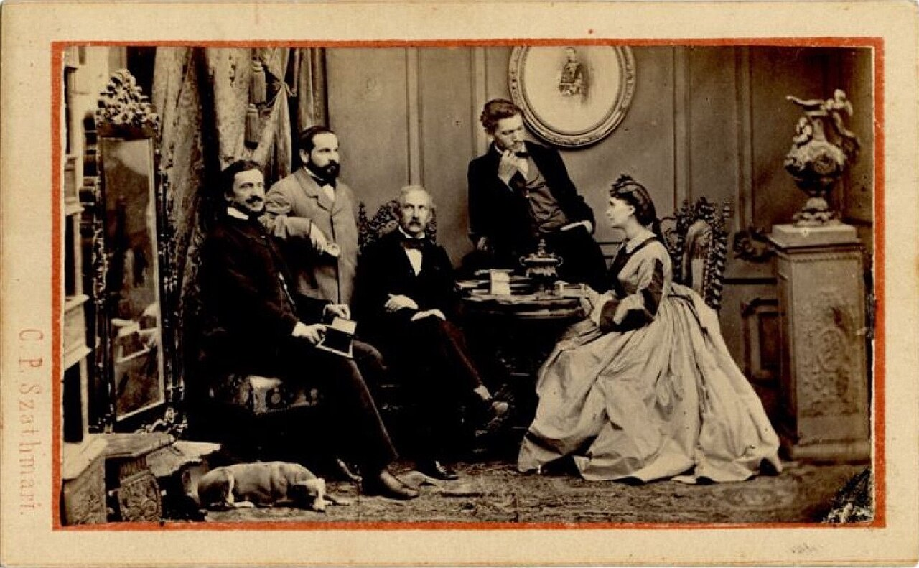
Carol Popp de Szathmári în atelierul său (pe perete, un portret al domnitorului Al.I. Cuza), fotografie, cca 1865
https://commons.wikimedia.org/wiki/Category:Photographs_by_Carol_Popp_de_Szathm%C3%A1ry#/media/File:Carol_Popp_de_Szathm%C3%A1ri_%C3%AEn_atelierul_s%C4%83u,_cca._1865.jpg

Activitate de învățare (6) – Costache Negruzzi, Alexandru Lăpușneanul
I. Date generale
Titlul activității de învățare/activitatea de învățare vizată | Procesul lui Lăpușneanul  Joc de rol și dezbatere structurată, în vederea susținerii unor interpretări diferite ale aceluiași text, argumentate cu secvențe din nuvelă
Disciplina | Limba și literatura română
Clasa | a IX-a
Unitatea de învățare | Modernizarea formelor literare în prima parte a secolului al XIX-lea (romantismul)
Autor
II. Prezentarea activității de învățare
Competența specifică vizată | 1.3. Valorificarea unor modalități diverse de interpretare (contextuală, tematică, stilistică etc.) a unui text pentru evidențierea sensurilor plurale
Condiții necesare desfășurării activității | Activitatea se desfășoară în sala de clasă, cu băncile așezate în formă de potcoavă. Sunt necesare fișe de rol și exemplare ale nuvelei, tipărite sau în manual.
Contextul de învățare | Activitatea urmărește ca elevii să înțeleagă faptul că un text literar admite mai multe lecturi valabile, cu condiția ca fiecare să fie susținută cu probe textuale. Formatul de proces mută accentul de la părerea despre personaj la argumentul din text.  Etapele formării competenței:  1. distribuirea rolurilor și stabilirea regulilor dezbaterii;  2. selectarea, din nuvelă, a secvențelor care susțin fiecare poziție;  3. susținerea pledoariilor și audierea martorilor;  4. formularea unei interpretări argumentate a textului.
Timpul alocat | 30 de minute
Descrierea specifică a activității de învățare | Desfășurarea activității parcurge următoarele etape:  – Clasa se împarte în patru echipe: acuzarea, apărarea, martorii (doamna Ruxanda, Moțoc, un boier, un reprezentant al mulțimii) și juriul. Fiecare echipă primește o fișă cu rolul și cu regulile de intervenție.  – Timp de opt minute, fiecare echipă reactualizează evenimentele principale din nuvelă și selectează trei secvențe pe care își va întemeia poziția, notând pagina și citatul.  – Acuzarea și apărarea susțin câte o pledoarie de două minute. Martorii intervin pe rând, câte un minut, rămânând în rolul primit și folosind numai informații din text.  – Juriul deliberează trei minute și anunță verdictul, motivându-l obligatoriu prin trimitere la text, nu la simpatii personale.  – În ultimele cinci minute, profesorul mută discuția de la personaj la text: nuvela judecă un domnitor sau construiește o imagine a puterii? Elevii formulează, în scris, o concluzie de două rânduri.  Regula de bază, anunțată de la început, este că orice afirmație trebuie însoțită de o secvență din text; afirmațiile nesusținute sunt respinse de juriu.
Extinderi sau dezvoltări ale activității (opțional) | Elevii pot rescrie o secvență a nuvelei din perspectiva doamnei Ruxanda sau a mulțimii, observând cum se schimbă imaginea personajului principal odată cu schimbarea perspectivei.
Resurse utilizate (unde se poate, oferiți și linkuri) | – Manual, pp. 172-180 (Costache Negruzzi, Alexandru Lăpușneanul)  – Fișe de rol pregătite de profesor, cu sarcina fiecărei echipe și cu regulile dezbaterii  – Grilă de observare a argumentării, folosită de profesor pe parcursul activității
III. Comentarii
Alte aspecte utile de împărtășit cu privire la realizarea activității de învățare | Elevii care evită expunerea publică pot primi rolul de grefier, notând argumentele invocate, sau pot face parte din juriu, unde intervenția este scurtă și pregătită în echipă.  Activitatea dezvoltă competențe de argumentare utile la orice disciplină și are deschideri spre istorie, prin discuția despre sursele nuvelei, și spre educație socială, prin tema puterii și a responsabilității.  Este important ca profesorul să nu valideze un singur verdict: scopul activității este ca elevii să constate că textul susține mai multe lecturi, nu să găsească răspunsul corect.

Activitatea de învățare (7)
I. Date generale
Titlul activității de învățare/activitatea de învățare vizată | Jurnalul romantic digital  Atelier de producere a unui text multimodal, pornind de la un text liric sau de la o baladă studiată, cu evaluarea critică a instrumentelor digitale folosite
Disciplina | Limba și literatura română
Clasa | a IX-a
Unitatea de învățare | Modernizarea formelor literare în prima parte a secolului al XIX-lea (romantismul)
Autor
II. Prezentarea activității de învățare
Competența specifică vizată | 3.5. Utilizarea responsabilă și reflexivă a mediilor digitale și a inteligenței artificiale ca instrumente de producere și receptare a mesajelor orale și scrise
Condiții necesare desfășurării activității | Activitatea se desfășoară în sala de clasă sau în laboratorul de informatică, cu acces la un dispozitiv pentru fiecare pereche de elevi și la o aplicație simplă de redactare sau de prezentare. În lipsa dispozitivelor, pagina de jurnal poate fi scrisă pe hârtie, iar componenta vizuală poate fi un desen sau o imagine decupată.
Contextul de învățare | Activitatea urmărește producerea unui text propriu, în care elevii transferă mărcile subiectivității observate în textele romantice, și, în egală măsură, formarea unei atitudini critice față de textele generate automat.  Etapele formării competenței:  1. identificarea mărcilor subiectivității într-un text romantic studiat;  2. alegerea unei perspective și redactarea unei pagini de jurnal;  3. adăugarea unei componente vizuale sau sonore, cu menționarea sursei;  4. compararea textului propriu cu o variantă generată digital și evaluarea acesteia.
Timpul alocat | 30 de minute
Descrierea specifică a activității de învățare | Desfășurarea activității parcurge următoarele etape:  – Frontal, se recapitulează mărcile subiectivității identificate anterior în textele romantice: persoana întâi, interogația și exclamația retorică, notarea stărilor, raportarea la natură.  – Fiecare elev alege o perspectivă: ciobanul din Miorița, în noaptea dinaintea deznodământului, sau vocea care rostește elegia lui Dimitrie Bolintineanu.  – Timp de zece minute, elevii redactează o pagină de jurnal de opt-zece rânduri din perspectiva aleasă, folosind conștient cel puțin trei dintre mărcile discutate.  – Elevii adaugă paginii o imagine sau un fragment sonor potrivit stării exprimate, notând corect sursa acestuia.  – Se cere aceleiași sarcini unui instrument de inteligență artificială, folosind o instrucțiune formulată în clasă. Se proiectează rezultatul și se compară cu două texte ale elevilor: ce păstrează varianta generată, ce pierde, ce clișee introduce.  – Fiecare elev completează o fișă scurtă de autoevaluare, cu patru criterii: coerența textului, adecvarea la perspectiva aleasă, originalitatea, respectarea normelor limbii standard.  Concluzia orei privește rolul judecății umane în redactare: instrumentul digital poate produce un text corect, dar nu poate alege perspectiva și nu poate garanta autenticitatea stării exprimate.
Extinderi sau dezvoltări ale activității (opțional) | Paginile pot fi reunite într-un jurnal colectiv al clasei, publicat pe platforma școlii, cu o notă introductivă în care elevii explică modul în care au folosit instrumentele digitale.
Resurse utilizate (unde se poate, oferiți și linkuri) | – Manual, pp. 205-208 (Miorița), pp. 188-191 (Dimitrie Bolintineanu, O fată tânără pe patul morții) și pp. 221-222 (Jurnalul clasic/digital)  – Aplicație de redactare sau de prezentare, la alegerea profesorului  – Un instrument de inteligență artificială, folosit frontal, de pe dispozitivul profesorului  – Fișă de autoevaluare cu cele patru criterii
III. Comentarii
Alte aspecte utile de împărtășit cu privire la realizarea activității de învățare | Activitatea rămâne realizabilă și fără dotare digitală: componenta esențială este redactarea și compararea critică, nu suportul.  Compararea cu textul generat automat trebuie condusă cu atenție, pentru ca elevii să nu ajungă la concluzia că instrumentul scrie mai bine, ci la observarea a ceea ce lipsește dintr-un text fără intenție proprie.  Activitatea are deschideri spre informatică și TIC, prin utilizarea aplicațiilor, și spre consiliere și dezvoltare personală, prin exercițiul de exprimare a stărilor.

Unitatea 5: Maturizarea formelor culturale și literare în a doua parte a secolului al XIX-lea
Activitate de învățare (8) – Titu Maiorescu, În contra direcției de astăzi în cultura română

I. Date generale
Titlul activității de învățare/ activitatea de învățare vizată | Titu Maiorescu, „În contra direcției de astăzi în cultura română”  Interogarea textelor din perspectiva problematicii, a lumii reprezentate, a condiției umane și a valorilor, prin întrebări transtextuale
Disciplina | Limba și literatura română
Clasa | a IX-a
Autor
II. Prezentarea activității de învățare
Competența specifică vizată | 1.2 Utilizarea unor modalități variate de înțelegere și de analiză a textelor pentru susținerea opiniilor critice
Condiții necesare desfășurării activității | Activitatea se poate desfășura în sala de clasă (dotată cu videoproiector), în săli dotate cu tablete pentru elevi sau online prin interacțiune zoom/meet/team.
Contextul de învățare | Activitatea are în vedere formarea competenței de a înțelege și interpreta textul critic. Etapele formării competenței:  1.elevii compară realitățile la care se referă textul lui Maiorescu cu cele din lumea de astăzi;  2.elevii identifică ideile-cheie ale fragmentelor citite, referitoare la ocupațiile lui Maiorescu, precum și la tema textului;
Timpul alocat | 20 de minute
Descrierea specifică a activității de învățare | Desfășurarea activității de învățare parcurge următoarele etape:  - elevii citesc în ștafetă biografia lui Maiorescu și fragmentul din studiul critic „În contra direcției de astăzi în cultura română”, reproduse la pp. 158-160;  - La solicitarea profesorului, frontal, se vor identifica sensurile unor neologisme din text, cum ar fi: „manifest”, „atenian”, „indulgență”, „mediocritate” ș.a.;  - elevii dau exemple de muzee, teatre, concerte și de experiențele lor la diferite spectacole; sunt discutate aspectele pozitive și cele negative;  - rezolvarea exercițiilor 1 și 3 de la p. 159.
Extinderi sau dezvoltări ale activității (opțional) | Elevii vor identifica exemple de forme fără fond din societatea contemporană (inclusiv din mass-media, din lumea virtuală etc.)
III. Comentarii
Alte aspecte utile de împărtășit cu privire la realizarea activității de învățare | Activitatea de învățare este accesibilă tuturor categoriilor de elevi, inclusiv celor cu cerințe speciale.  Activitatea permite înțelegerea textului critic, ajută la dezvoltarea gândirii critice.

Activitate de învățare (9)
Titu Maiorescu, Direcția nouă în poezia și proză română

I. Date generale
Titlul activității de învățare/ activitatea de învățare vizată | Titu Maiorescu, Direcția nouă în poezia și proză română  Interogarea textelor din perspectiva problematicii, a lumii reprezentate, a condiției umane și a valorilor, prin întrebări transtextuale
Disciplina | Limba și literatura română
Clasa | a IX-a
Autor
II. Prezentarea activității de învățare
Competența specifică vizată | 1.3 Valorificarea unor modalități diverse de interpretare (contextuală, tematică, stilistică etc.) a unui text pentru evidențierea sensurilor plurale.
Condiții necesare desfășurării activității | Activitatea se poate desfășura în sala de clasă (dotată cu videoproiector), în săli dotate cu tablete pentru elevi sau online prin interacțiune zoom/meet/team.
Contextul de învățare | Activitatea are în vedere formarea competenței de a înțelege și interpreta textul de critică literară. Etapele formării competenței:  1.elevii identifică judecățile de valoare din fragmentul dat;  2.elevii identifică ideile-cheie ale fragmentului propus, referitoare la trăsăturile „direcției noi”;
Timpul alocat | 20 de minute
Descrierea specifică a activității de învățare | Desfășurarea activității de învățare parcurge următoarele etape:  - elevii citesc în ștafetă definițiile judecății de valoare, precum și fragmentul din studiul critic „Direcția nouă în proza și poezia română”, reprodus la pp. 161-162;  - La solicitarea profesorului, frontal, se vor identifica sensurile unor cuvinte/ sintagme din text, cum ar fi: „eminent”, „renaștere literară”, „timp modern”, „reînviat” ș.a.;  - elevii dau exemple de judecăți de valoare referitoare la opere literare/ melodii/ filme din experiența lor culturală;  - rezolvarea exercițiilor 1 și 2 de la p. 162.
Extinderi sau dezvoltări ale activității (opțional) | Elevii vor redacta acasă un comentariu în care să precizeze, pe baza unor exemple, dacă felul în care este înțeles Eminescu este caracteristic pentru epoca respectivă sau rămâne valabil și-n alte epoci.
III. Comentarii
Alte aspecte utile de împărtășit cu privire la realizarea activității de învățare | Activitatea permite înțelegerea textului de critică literară, ajută la dezvoltarea gândirii critice.

Activitate de învățare (10) – Realismul. I.L. Caragiale, O scrisoare pierdută

I. Date generale
Titlul activității de învățare/ activitatea de învățare vizată | Realismul – reprezentarea realității  I.L. Caragiale, O scrisoare pierdută
Disciplina | Limba și literatura română
Clasa | a IX-a ...
Profesor | ...
II. Prezentarea activității de învățare
Competența specifică vizată | 1.3. Valorificarea unor modalități diverse de interpretare textuală (contextuală, tematică, stilistică etc.) a unui text pentru evidențierea sensurilor plurale
Condiții necesare desfășurării activității | Activitatea se poate desfășura în sala de clasă dotată cu videoproiector, în săli dotate cu tablete pentru elevi sau online prin interacțiune zoom/meet/team.
Contextul de învățare | Activitatea are în vedere formarea competenței de interpreta textul literar din perspectiva contextului socioistoric, având în vedere felul în care apare relația dintre literatură și realitate în realism. Etapele formării competenței:  1. Se folosește metoda teatrală a rolurilor în lectura discursului lui Farfuridi din actul al III-lea;  2. Se vizionează fragmentul corespunzător din spectacolul realizat de Liviu Ciulei în 1982.  3. Elevii vor prezenta argumentat relația dintre contextul socioistoric și lumea piesei.
Timpul alocat | 20 de minute
Descrierea specifică a activității de învățare | Desfășurarea activității de învățare parcurge următoarele etape:  - Actualizarea informaților despre realism.  - Lectura discursului lui Farfuridi (fișe cu textul, volume personale).  - Lectura exercițiului 13 (p. 184) din manual.  - La solicitarea profesorului, frontal, se vor identifica aspectele de viață politică evocate în fragmentul memorialistic, care ar putea reprezenta o sursă pentru piesa lui Caragiale.  - Apoi, elevii vor prezenta, argumentat, lucrând în echipe, în ce măsură lumea piesei reflectă realitatea epocii.  .
Extinderi sau dezvoltări ale activității (opțional) | Ulterior, opțional, în funcție de timpul rămas, se va completa argumentația prin referire la comic ca formă artistică de caricaturizare
Resurse utilizate (unde se poate, oferiți și linkuri) | Exercițiul 13, p. 184 din manualul tipărit și discursul lui Farfuridi din punerea în scenă a piesei din 1982, în regia lui Liviu Ciulei (youtube)
III. Comentarii
Alte aspecte utile de împărtășit cu privire la realizarea activității de învățare | Activitatea permite înțelegerea textului literar, atât în latura lui estetică, cât și în aceea ideatică și ajută la dezvoltarea gândirii critice și analogice, prin identificarea unor valori sociale și morale. În acest sens, discuția trebuie să includă și o comparație trecut/prezent, care solicită o raportare a lumii lui Caragiale la experiența de viață a elevilor, vizând în mod special educația civică.

Activitate de învățare (11) – Ioan Slavici, Moara cu noroc – personajul feminin

I. Date generale
Titlul activității de învățare/ activitatea de învățare vizată | Ioan Slavici, „Moara cu noroc” – personajul feminin
Disciplina | Limba și literatura română
Clasa | a IX-a
Autor
II. Prezentarea activității de învățare
Competența specifică vizată | 1.3 Valorificarea unor modalități diverse de interpretare (contextuală, tematică, stilistică etc.) a unui text pentru evidențierea sensurilor plurale
Condiții necesare desfășurării activității | Activitatea se poate desfășura în sala de clasă (dotată cu videoproiector), în săli dotate cu tablete pentru elevi sau online prin interacțiune zoom/meet/team.
Contextul de învățare | Activitatea are în vedere formarea competenței de a interpreta textul literar, utilizând achizițiile din gimnaziu referitoare la construcția personajelor și la perspectiva narativă.  Etapele formării competenței:  1.elevii compară realitățile la care se referă textul lui Slavici cu cele din lumea de astăzi;  2.elevii prezintă argumentat diferențele semnificative între cele două perspective.
Timpul alocat | 20 de minute
Descrierea specifică a activității de învățare | Desfășurarea activității de învățare parcurge următoarele etape:  - elevii caracterizează succint personajele feminine din nuvelă;  - lectura ex. 15/ p. 172 din manual;  - elevii precizează tipul textului scris de Sofia Nădejde și perspectiva autoarei asupra rolului femeii în epocă;  - elevii rezolvă exercițiul dat.
Extinderi sau dezvoltări ale activității (opțional) | Elevii vor identifica exemple de perspective asupra rolului femeii în diferite epoci și medii, inclusiv din mass-media, din lumea virtuală etc.
III. Comentarii
Alte aspecte utile de împărtășit cu privire la realizarea activității de învățare | Activitatea de învățare este accesibilă tuturor categoriilor de elevi, inclusiv celor cu cerințe speciale.  Activitatea permite înțelegerea textului critic, ajută la dezvoltarea gândirii critice.

III. PROIECTE DIDACTICE (3)
trimise separat

